CENTRO UNIVERSITÁRIO DE BRASÍLIA – UNICEUB

Marcella Carrijo

REVISÃO DE TECNOLOGIAS WEB

Brasília

2017

1. **Descrição do website**

O website utilizado para essa revisão é a plataforma italki: [*https://www.italki.com/home*](https://www.italki.com/home). Essa plataforma tem como objetivo principal fornecer acesso rápido e fácil a aulas particulares de várias línguas estrangeiras com professores nativos e de forma diferenciada. Funciona de forma similar a uma rede social, possibilitando aos usuários além do acesso a aulas com professores certificados, também um intercâmbio cultural, a possibilidade de se comunicar e tirar dúvidas com pessoas que moram em outros países falantes da língua que se pretende aprender.

Para acessar a plataforma é preciso se cadastrar e obter um login. O website interage com o usuário através de telas: uma de perfil, uma tela para busca de professores, uma para fazer buscas de outros estudantes e telas para tirar dúvidas, praticar a escrita, ler artigos e dicas. Há também uma tela para comprar créditos no site, sendo apenas possível a compra e marcação de aulas, caso tenha disponibilidade de créditos na plataforma. Todas se encontram organizadas no menu da página inicial. Além disso, o site interage através de notificações em caso de recebimento de mensagens ou solicitações de ‘amizades’.

1. **Metodologia e análise**

A busca por informações e análise de todos os aspectos listados a seguir foram obtidos a partir de experiências próprias utilizando o serviço e a partir da análise de avaliações de outros usuários do site, e resenhas em outros sites [*http://actualfluency.com*](http://actualfluency.com), [*http://eurolinguiste.com*](http://eurolinguiste.com) *e* [*http://www.advisoryhq.com/articles/italki-reviews/*](http://www.advisoryhq.com/articles/italki-reviews/) . Além de vídeos explicativos, de informações disponibilizadas no blog e página do italki e vídeos de parceiros da plataforma no youtube.

Para obter informações sobre a arquitetura do site foi considerada a página de empregos do blog do próprio website e o site <http://toolbar.netcraft.com/>, que faz uma análise completa do serviço.

1. **Descrição do website**
   1. **Visão geral**

O website possui uma tela inicial para possibilitar o acesso a plataforma, contendo as opções de login (iniciar sessão) e sign up (registrar-se). Além de um vídeo explicativo sobre o funcionamento do site. Uma vez cadastrado, pode-se então acessar o dashboard, onde se encontra o que seria a página inicial do website. É nesse local em que o usuário tem a possibilidade de editar e escolher as configurações do seu perfil, ter controle sobre as aulas concluídas e as agendadas, acompanhar *os posts* da comunidade (dos outros estudantes) e ter controle dos créditos que ele possui. (Os créditos são o valor em dólares que o usuário transferiu para o site).

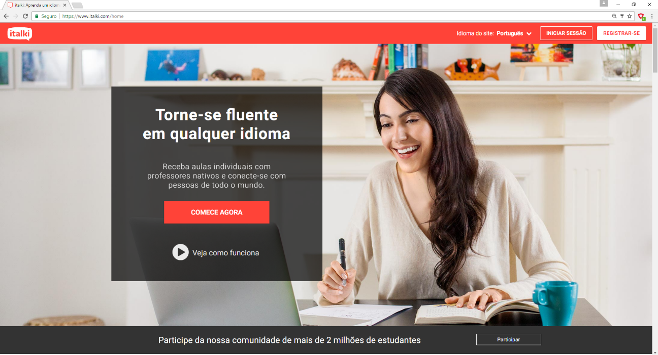

**Imagem 1 – Interface do site, página inicial.**

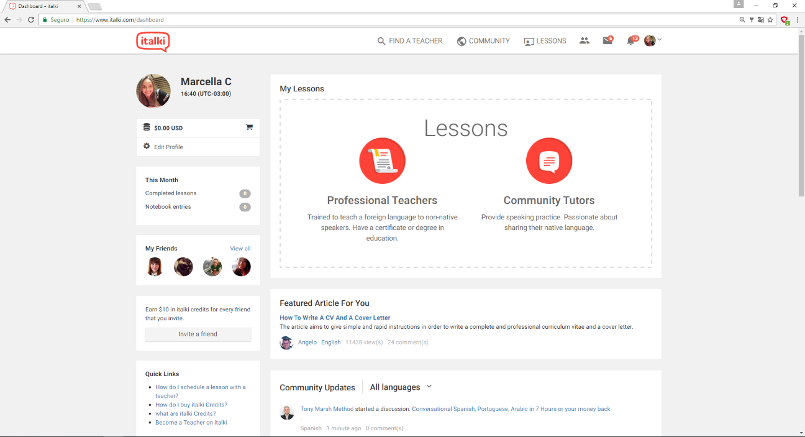

**Imagem 2 – Dashboard.**

As demais telas estão organizadas no menu na parte superior da página, sendo essas: “Encontre um professor”, “comunidade”, “aulas” e o ícone de edição de perfil. Os últimos três possuem sub menus. A opção de “encontrar um professor” dá a possibilidade de filtrar as opções de acordo com a preferência do usuário.

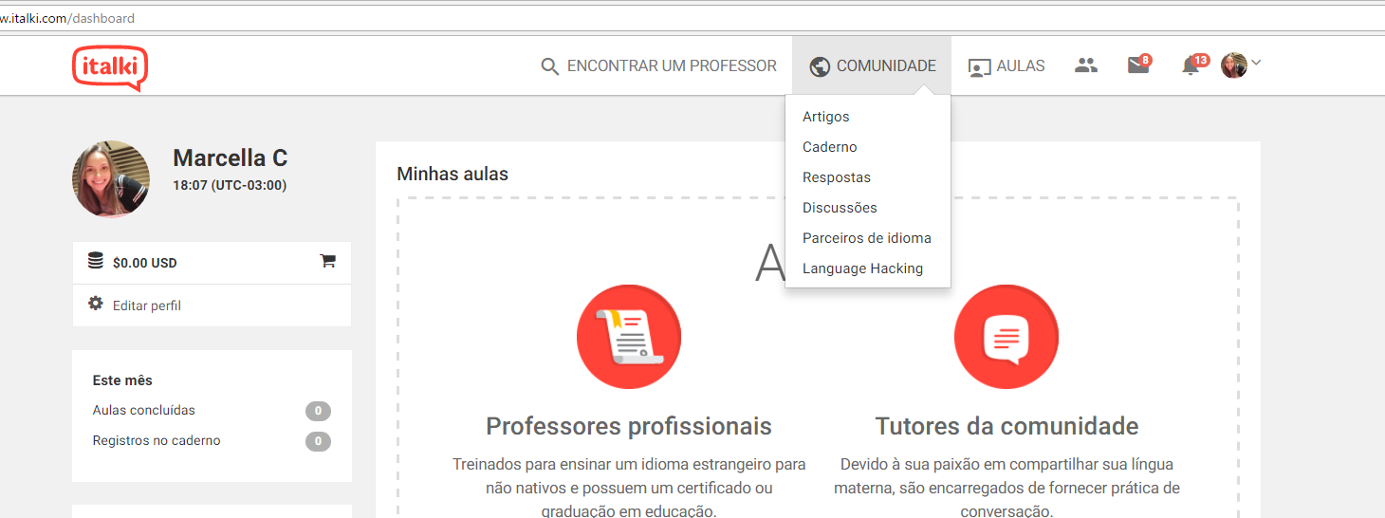

**Imagem 3 – menu de opções para a classificação comunidade.**

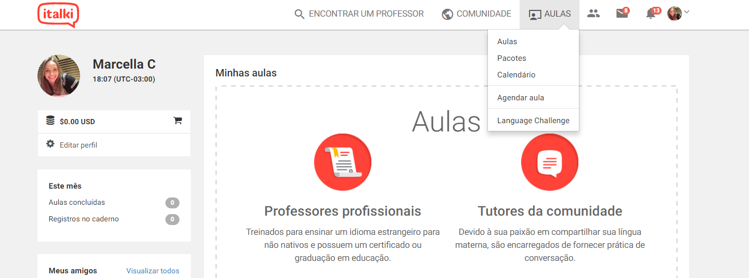

**Imagem 4 – menu de opções para a classificação aulas.**

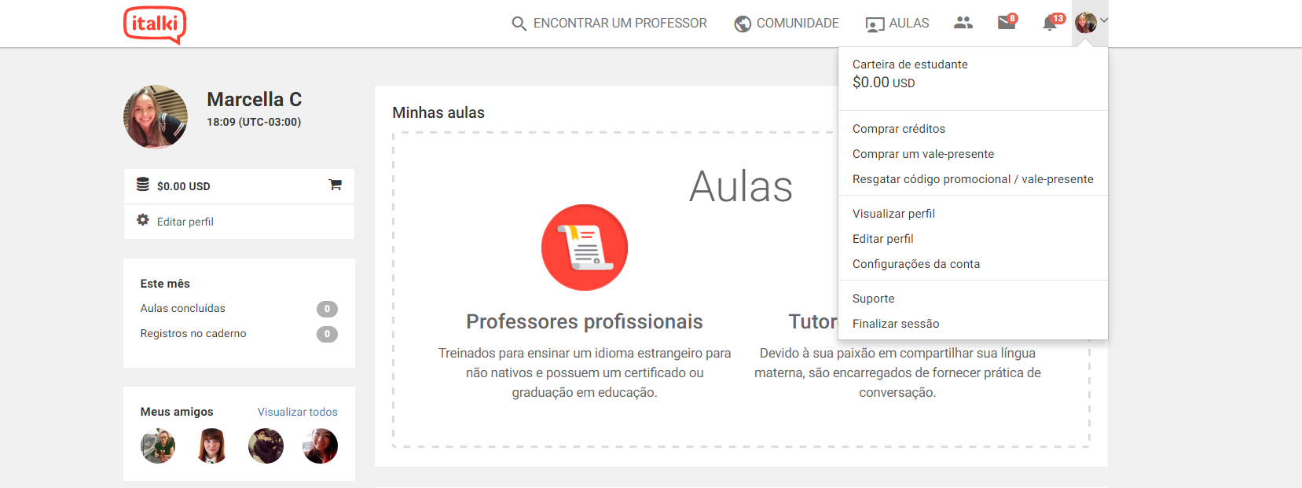

**Imagem 4 – menu perfil.**

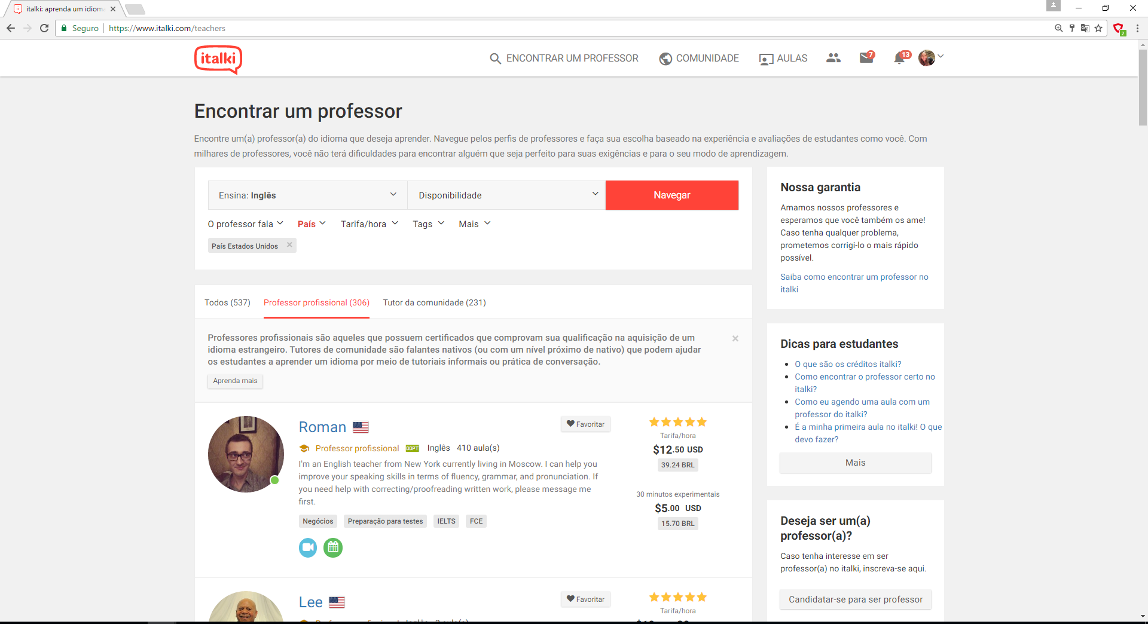

**Imagem 5 – Tela de buscar professor.**

O site também é desenvolvido para exibir notificações. Ao receber uma mensagem no chat ou um pedido para “amizade” surge uma notificação para o usuário e o ícone de mensagens e o de notificações fica destacado. Além disso, há notificações quando o usuário marca uma aula instantânea, o professor tem 10 minutos para responder se está disponível para dar aula, após esses 10 minutos ou se o professor aceitar a solicitação o usuário é também notificado.

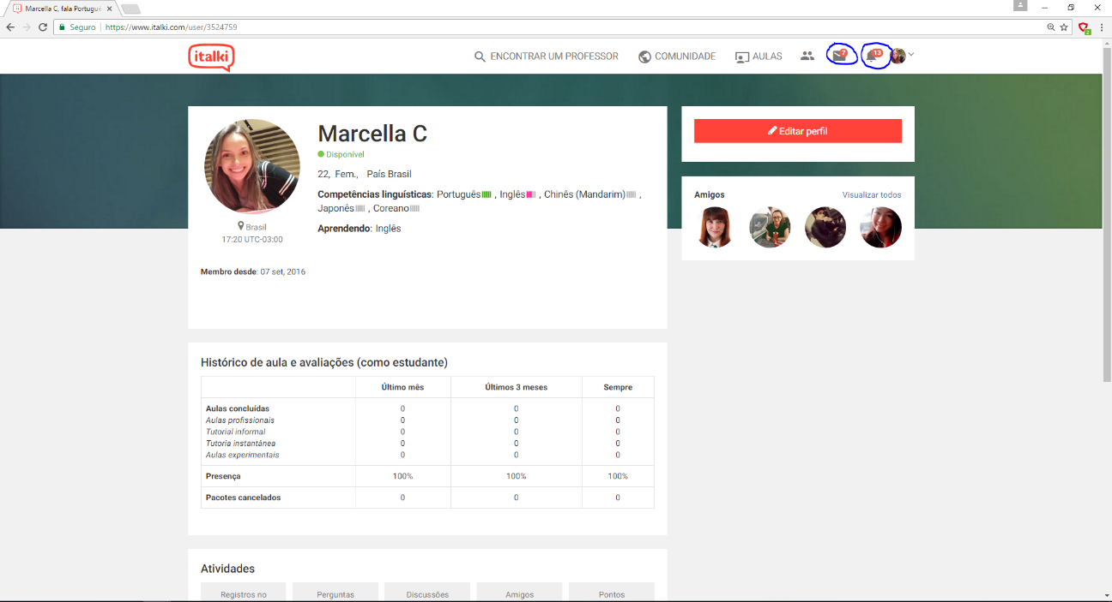

**Imagem 6 – Notificações mensagens e notificações sobre solicitações de amizade.**

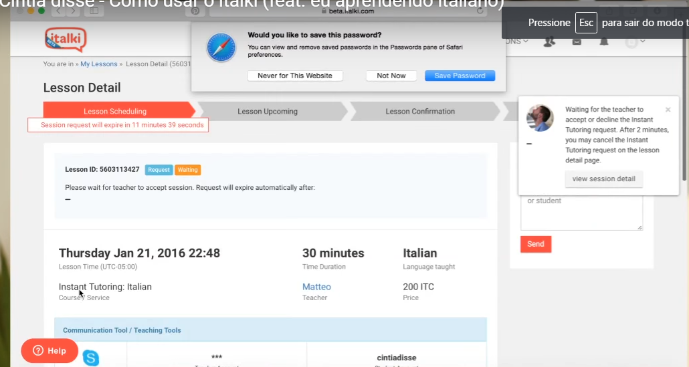

**Imagem 7 – Notificações sobre o agendamento de aulas instantâneas.**

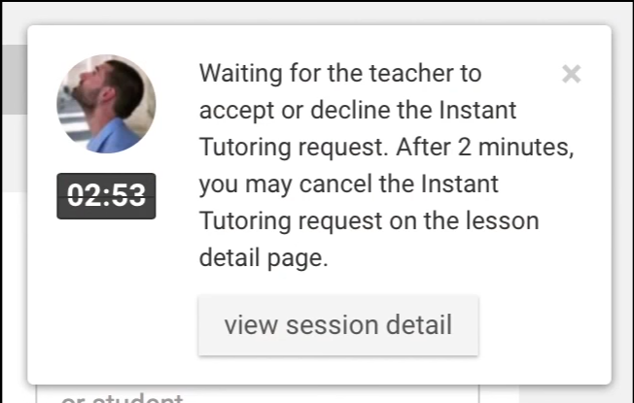

**Imagem 8 – Notificações sobre o agendamento de aulas instantâneas.**

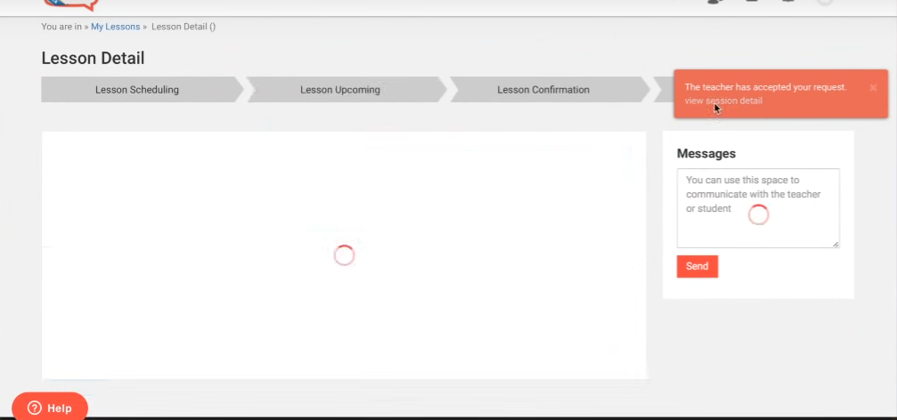

**Imagem 9 – Notificações quando o professor aceita a solicitação.**

As mensagens enviadas e recebidas são visualidades por uma pop-up box. O mesmo ocorre para solicitação de amizade.

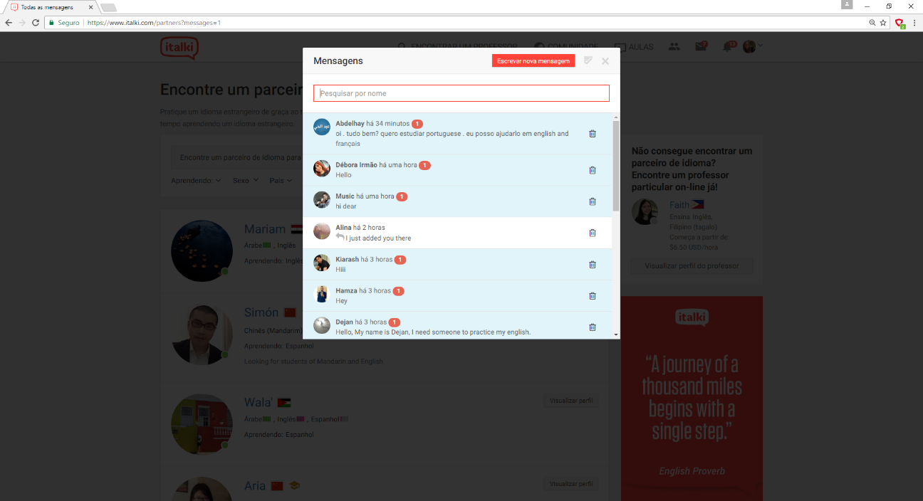

**Imagem 10 – Box mensagens.**

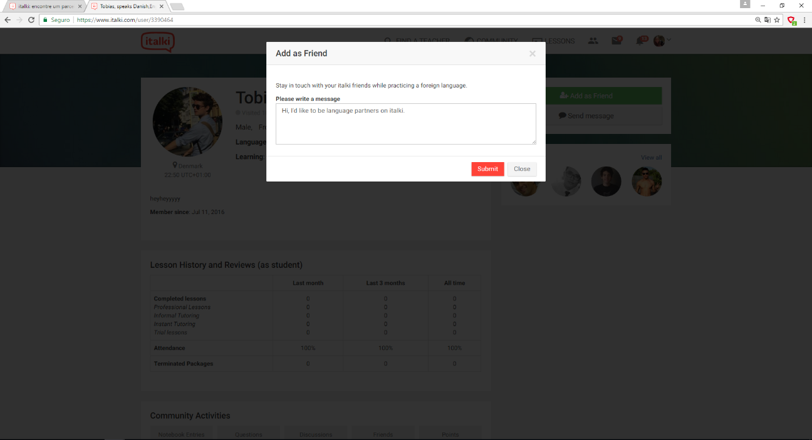

**Imagem 11 – Box solicitação de amizade.**

* 1. **Facilidade de Uso**

De forma geral o site atende ao que se propõe, possibilita uma interação fácil e rápida entre estudantes de uma língua estrangeira e professores nativos, dando a possibilidade ao usuário de filtrar aulas por preços, disponibilidade de horários e ainda nacionalidade do professor. As aulas realizadas são diferentes e variam de acordo com a metodologia do professor escolhido. Por não ter a opção de fazer chamadas de vídeo pela plataforma, os professores colocam opções alternativas, outros aplicativos onde serão ministradas as aulas, como o Skype por exemplo.

O site é visualmente agradável, utiliza de bastantes imagens e é organizado de acordo com suas funcionalidades, tendo assim o espaço para interação com professores e outro espaço classificado como comunidade, para interação com a com outros estudantes e para a prática de escrita.

Por ser semelhante a outras redes sociais, é de fácil uso e interação com o usuário. A avaliação desse aspecto foi através do uso da plataforma e por meio da avaliação de outros usuários.

* 1. **Lista de features**

*Pagamento e política*

O usuário que pretende fazer uso da plataforma italki precisa primeiro comprar créditos do italki (eles utilizam o dólar) para depois agendar aulas. O usuário tem acesso aos créditos do italki em sua conta financeira ao acessar o site. Lá terá um saldo total e um saldo disponível. Ao solicitar uma sessão com um professor, os créditos do italki dessa aula serão descontados do saldo disponível, mas não do seu saldo total até que seja confirmada a conclusão da aula e se foi satisfatória. Se houver um problema, o usuário pode pedir reembolso e os créditos serão devolvidos para o seu saldo disponível. Para fazer a compra de créditos do italki pode ser através do uso de cartão de crédito ou do paypal, Alipay entre outras formas de pagamento. Uma vez realizada a compra de créditos, não será possível a solicitação de reembolso.

*Busca de professores*

Usuários buscam professores por critérios escolhidos, sendo eles: Professor qualificado ou tutores, língua ensinada, outras línguas faladas, nacionalidade, taxa de variação de horários, especialidades (iniciantes, crianças/adolescentes, negócios e preparação de teste). Além disso cada professor possui um perfil, onde o usuário pode obter mais informações sobre ele. Os perfis também listam quantos alunos o professor ensinou, as avaliações de suas aulas, e a opção de agendar uma aula.

*Parceiros para praticar a língua*

A plataforma de busca de parceiros para intercâmbio de idiomas no italki é similar à da busca de professores. Os usuários restringem a sua busca selecionando certos critérios como a língua que pretendem praticar, e o idioma no qual pode oferecer ajudar ao seu parceiro, o sexo e a nacionalidade da pessoa e se preferem um falante nativo. Cada usuário possui um perfil em que pode ser enviado mensagens e solicitações de amizade como uma rede social.

*Teste de posicionamento em inglês e outras funcionalidades*

O site oferece aos seus usuários o acesso ao Oxford Online Placement Test por uma taxa de 10 créditos italki (US $ 10). O teste leva cerca de uma hora para a maioria dos usuários e fornece uma maneira simples de demonstrar sua compreensão do idioma Inglês para um novo instrutor. Você pode exibir os resultados em seu perfil de aplicativo italki. Além disso, a plataforma apresenta funcionalidades para propiciar aos estudantes um local de prática e de tirar duvidas como é o caso da opção caderno.

* 1. **Aplicações e benefícios**

Os benefícios trazidos pela o website Italki é justamente o fato de propiciar o intercâmbio linguístico de fácil acesso para qualquer linguagem e com professores nativos, além da possibilidade do intercambio cultural entre os outros usuários do site.

* 1. **Área/nicho**

O serviço é voltado para a demanda de pessoas que precisam ou pretendem aprender línguas estrangeiras em casa e com professores nativos, ou praticar com nativos. Por proporcionarem uma variedade de línguas e por terem a opção de participar da plataforma apenas para a troca de mensagens com outros usuários como uma rede social o website se destaca entre os outros, sendo elogiado em várias resenhas de outros sites tais como: [*http://actualfluency.com*](http://actualfluency.com), [*http://eurolinguiste.com*](http://eurolinguiste.com)e *http://www.advisoryhq.com/articles/italki-reviews/.*

* 1. **Arquitetura:**

Tirando como base as vagas de emprego disponibilizadas no site e seus requisitos, pode-se concluir que a linguagem de programação usada para o back-end é a linguagem Python e que eles fazem uso de frameworks como Tornado (Python web framework). É usado também bases de dados como MySQL e o Redis (fonte aberta de armazenamento de estrutura de dados na memória, usado como banco de dados, cache e *message broker*). Exigem também uma experiência com Big Data (tecnologias e iniciativas que envolvem dados que são muito diversos, rápidos ou maciços para tecnologias convencionais, habilidades e infraestruturas consigam trabalhar com eficiência) e familiaridade com Linux.

Como front-end, a plataforma utiliza de HTML, CSS, Javascript, usa frameworks como AngularJS e Bootstrap.

Com base nas especificações e requisitos de cargos e o site [*http://toolbar.netcraft.com/*](http://toolbar.netcraft.com/), o qual faz uma análise detalhada da plataforma italki, o servidor utilizado é o Tengine web server, muito popular na Ásia. Esse servidor é baseado no Nginx HTTP server, que foca na resolução de problemas tais como The C10K problem (referente a incapacidade do servidor de suportar além de 10,000 conexões ou clientes dado a exaustão dos recursos). Além disso, foi provado que Tangine é muito estável e eficiente em um dos top 100 melhores websites do mundo incluindo *taoboa.com* e *tmall.com.*

* 1. **Comentários**

De modo geral a plataforma atende a sua finalidade. É um ambiente de intercâmbio cultural onde possibilita usuários de todo o mundo buscar professores nativos e praticar línguas estrangeira. Um ponto forte do website é o a variedade de línguas e professores a disposição, cabendo apenas ao usuário filtrar sua busca por suas preferências. Além disso os valores dos professores variam de acordo com cada um, o que é vantajoso ao aluno.

Tem um ambiente gráfico moderno e bem organizado, parecido com várias rede sociais populares de hoje em dia, tais como o *Facebook* por exemplo. Apesar dos prós, um ponto contra que se destaca é ausência de uma funcionalidade de vídeo chat do próprio site, porém esse problema é solucionado com o auxilio de outros aplicativos como o Skype, proporcionando mais uma opção ao usuário. Outra observação com relação ao website é o box de chat, quando há fluxo grande de mensagens o site fica visivelmente mais lento.

Conclui-se então baseado nos outros itens e na análise como um todo que a plataforma apresenta um desempenho satisfatório e de atinge os objetivos propostos.